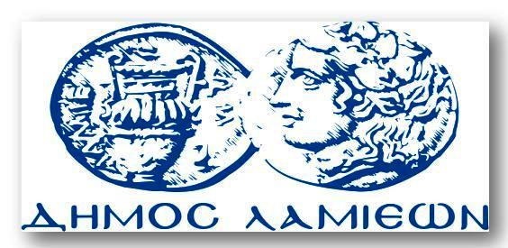  ΠΡΟΣ: ΜΜΕ | ΔΗΜΟΣ ΛΑΜΙΕΩΝ  Γραφείου Τύπου  & Επικοινωνίας  Λαμία, 14/9/2016

Μήνυμα του Δημάρχου Λαμιέων Νίκου Σταυρογιάννη για την επέτειο της
Γενοκτονίας των Ελλήνων της Μικράς Ασίας από το Τουρκικό Κράτος

Η 14^{η} Σεπτεμβρίου είναι ημέρα εθνικής μνήμης και πόνου, συγχρόνως όμως ημέρα απόδοσης τιμής και χρέους στον Μικρασιατικό Ελληνισμό. Η ιστορία των Ελλήνων της Μικράς Ασίας είναι μεγάλο και αναπόσπαστο κομμάτι της Ιστορίας του Ελληνισμού που δεν παραγράφεται και δεν λησμονιέται. Γιατί η εγκληματική πράξη γενοκτονίας των Ελλήνων της Μικράς Ασίας από την τουρκική βία και βαρβαρότητα αποτελεί μια μαύρη, μια θλιβερή σελίδα στην παγκόσμια ιστορία. Οι Έλληνες της Μικράς Ασίας έπεσαν θύματα της τουρκικής αγριότητας και θηριωδίας, θυσιάστηκαν στο βωμό των γεωπολιτικών συμφερόντων και σκοπιμοτήτων και της αδιαφορίας των ισχυρών της γης. Καταλυτικό ρόλο βέβαια έπαιξαν και οι εγγενείς αδυναμίες της Ελλάδας που προήλθαν από τον Εθνικό διχασμό.
Ως Έλληνες, ως ισότιμοι Εταίροι της Ευρωπαϊκής Ένωσης μέλη, αλλά και ως μέλη της Διεθνούς Κοινότητας, οφείλουμε να μην λησμονούμε την θυσία των τραγικών θυμάτων της Γενοκτονίας των Ελλήνων της Μικράς Ασίας, επιτελώντας έτσι εθνικό και ιστορικό χρέος το οποίο πηγάζει και από την ομόφωνη απόφαση της Βουλής των Ελλήνων του 1998. Αλλά και δίδαγμα γνώσης και μνήμης πως τα έθνη και οι λαοί που δεν γνωρίζουν και δεν μαθαίνουν από την ιστορία τους είναι καταδικασμένοι να ξαναζήσουν τις πιο τραγικές σελίδες της ιστορικής τους πορείας.
Η γνώση της ιστορίας των δύσκολων χρόνων του ξεριζωμού θα μας βοηθήσει να κατανοήσουμε τη γεωπολιτική μας θέση, τους κινδύνους, τις ευκαιρίες, αλλά και το σπουδαιότερο: τη δύναμη της εθνικής ενότητας που αποτελεί προϋπόθεση και διαχρονική κινητήρια δύναμη επιβίωσης και δημιουργικής πορείας του ελληνισμού στο ευμετάβλητο, ασταθές και δύσκολο γεωπολιτικό περιβάλλον της περιοχής που ζούμε.

Από το Γραφείο Τύπου

